SÃO PAULO TECH SCHOOL

CURSO DE TECNOLOGIA EM ANÁLISE E DESENVOLVIMENTO DE SISTEMAS

Kleiton paulo da silva

feelings music – projeto individual

SÃO PAULO

2021

Sumário

1 VISÃO DO PROJETO 5

1.1 **APRESENTAÇÃO DO GRUPO** 5

1.2 **CONTEXTO** 5

1.3 **Problema / justificativa do projeto** 5

1.4 **objetivo da solução** 5

1.5 **diagrama da solução** 5

2 PLANEJAMENTO DO PROJETO 7

2.1 **Definição da Equipe do projeto** 7

2.2 **PROCESSO E FERRAMENTA DE GESTÃO DE PROJETOS** 7

2.3 **Gestão dos Riscos do Projeto** 7

2.4 **PRODUCT BACKLOG e requisitos** 7

2.5 **Sprints / sprint backlog** 7

3 desenvolvimento do projeto 9

3.1 **Solução Técnica – Aquisição de dados Arduino/SIMULADOR** 9

3.2 **Solução Técnica - Aplicação** 9

3.3 **Banco de Dados** 9

3.4 **Protótipo das telas, lógica e usabilidade** 9

3.5 **MÉTRICAS** 9

4 implantação do projeto 11

4.1 **Manual de Instalação da solução** 11

4.2 **Processo de Atendimento e Suporte / FERRAMENTA** 11

5 CONCLUSÕES 13

5.1 **resultados** 13

5.2 **Processo de aprendizado com o projeto** 13

5.3 **Considerações finais sobre A evolução da solução** 13

ReferÊncias 14

VISÃO DO PROJETO

# VISÃO DO PROJETO

## **APRESENTAÇÃO DO GRUPO**

.

O nome do projeto é Feelings Music, criador Kleiton paulo da silva.

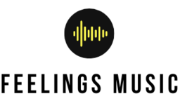

A Feelings Music que trazer uma nova experiência para o usuário, trazendo liberdade e escolha.

## **CONTEXTO**

A música é um dos principais elementos da nossa cultura. Há indícios de que desde a pré-história já se produzia música, provavelmente como consequência da observação dos sons da natureza. É de cerca do ano de 60.000 a.C. o vestígio de uma flauta de osso e de 3.000 a.C. a presença de liras e harpas na Mesopotâmia. No panteão grego, por exemplo, Apolo é a divindade que rege as artes. Por isso vemos várias representações suas, nas quais ele porta uma lira. Vale lembrar que na Grécia Antiga apenas a música e a poesia eram consideradas manifestações artísticas da maneira como as compreendemos atualmente.

Sabendo de todas estas conexões é possível afirmar que a música mexe com as emoções e o humor. Não faltam por aí playlists que prometem acalmar ou ajudar a se concentrar no trabalho.

Segundo Levitin não é apenas um único fator que pode fazer uma música desencadear um efeito de mudança no seu estado de espírito.

“Depende se gostamos da música e também do ritmo - músicas mais lentas tendem a nos acalmar, músicas mais rápidas podem nos agitar, mas nem sempre. Sons distorcidos tendem a ser mais agitados do que sons acústicos limpos. Mas, sim, as playlists de humor funcionam, para algumas pessoas, em algumas ocasiões.”

## **justificativa do projeto**

Acredito que a música está ligado á nós seres humanos de uma forma inexplicável, desde o inicio dos tempos o homem já sentia uma vibração, um sentimento com sons da natureza. Cada pessoa tem uma ligação diferente com a música e cada música tem um sentimento que se transmite. Ele vai precisar de acesso a internet para ter e acesso ao sistema. No meu sistema eu utilizei HTML, CSS e JavaScript e o nodeJs.

## **objetivo da solução**

Minha missão é querer trazer uma forma de recomendar músicas novas com o sentimento que o usuário quer sentir ou que está sentindo. Meu site vai poder dar essa oportunidade para o usuário ter essa experiência, de ouvir a música de acordo com o humor dele.

2 PLANEJAMENTO DO PROJETO

# PLANEJAMENTO DO PROJETO

## **PROCESSO E FERRAMENTA DE GESTÃO DE PROJETOS**

Bom, a ferramenta que ultilizei para fazer a gestão do meu projeto foi o notion.

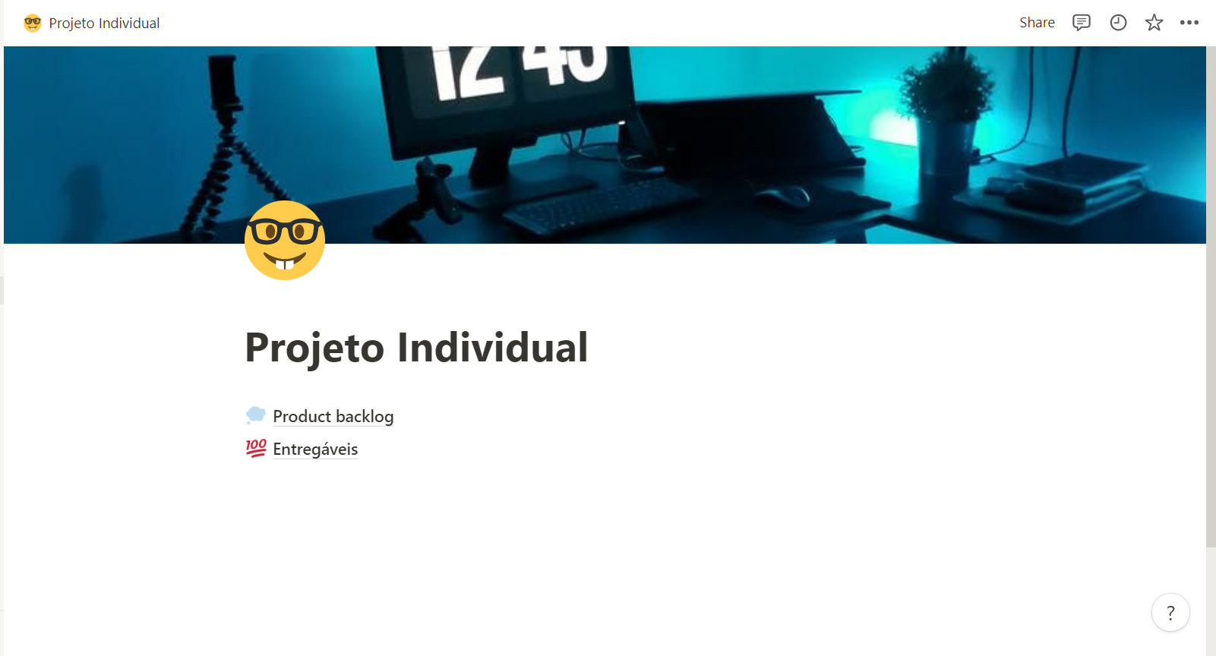

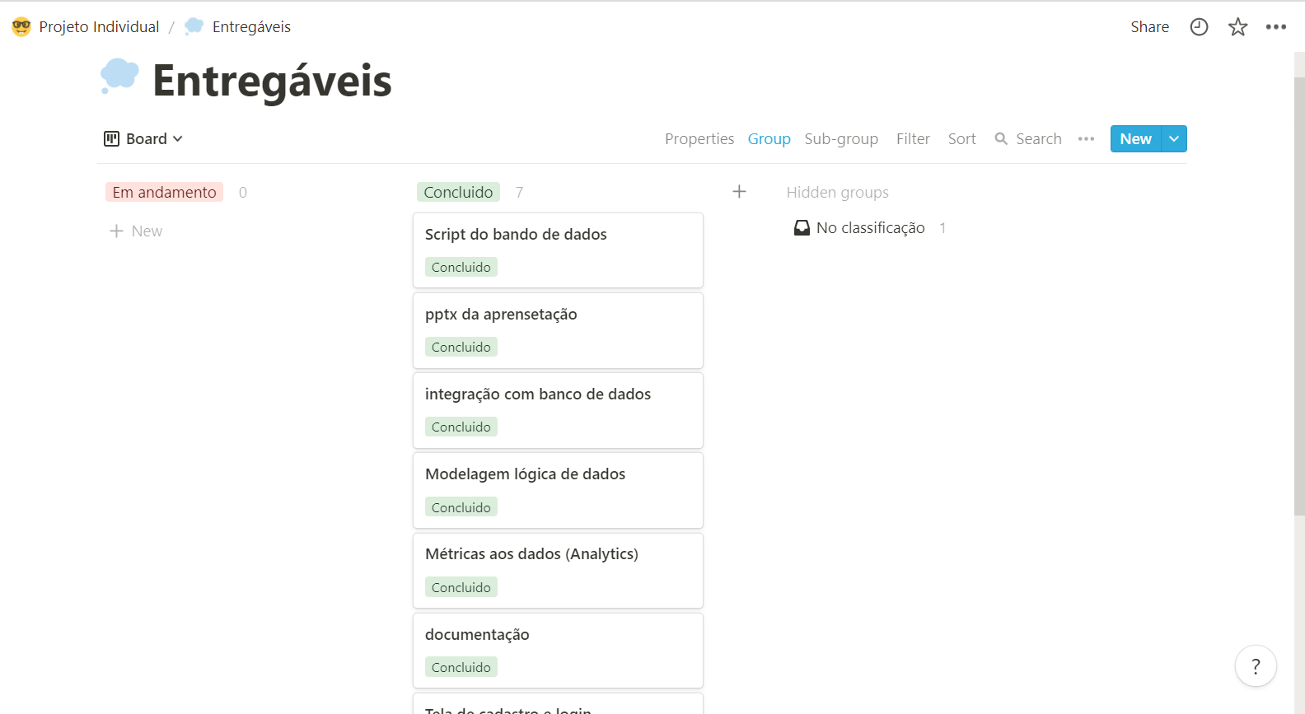

## **PRODUCT BACKLOG e requisitos**

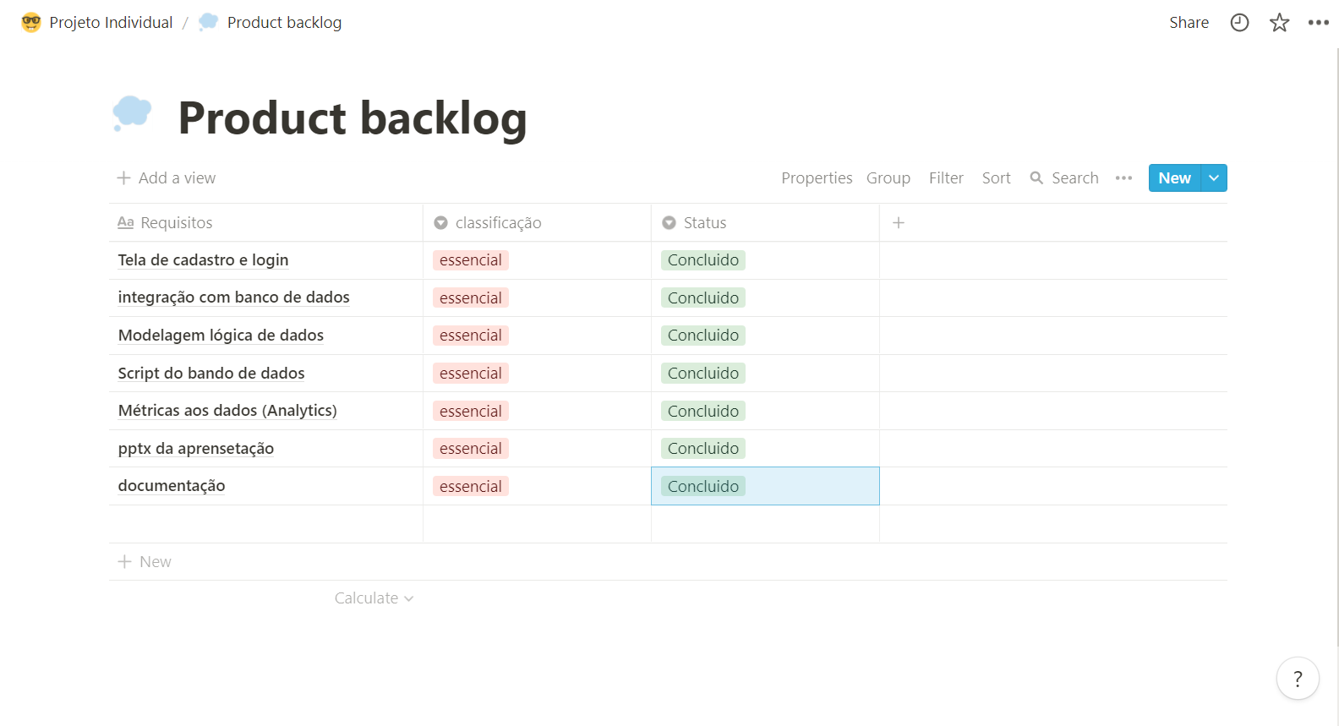

desenvolvimento do projeto

# desenvolvimento do projeto

## **Banco de Dados**

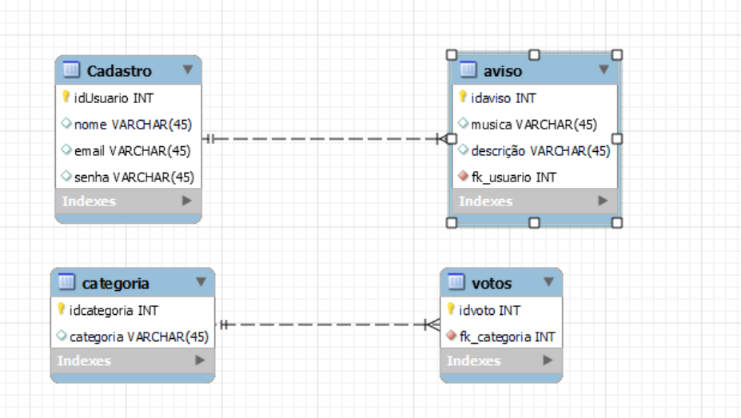

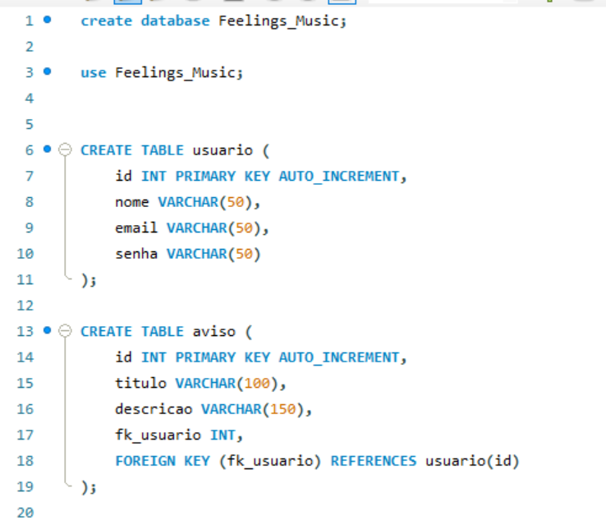

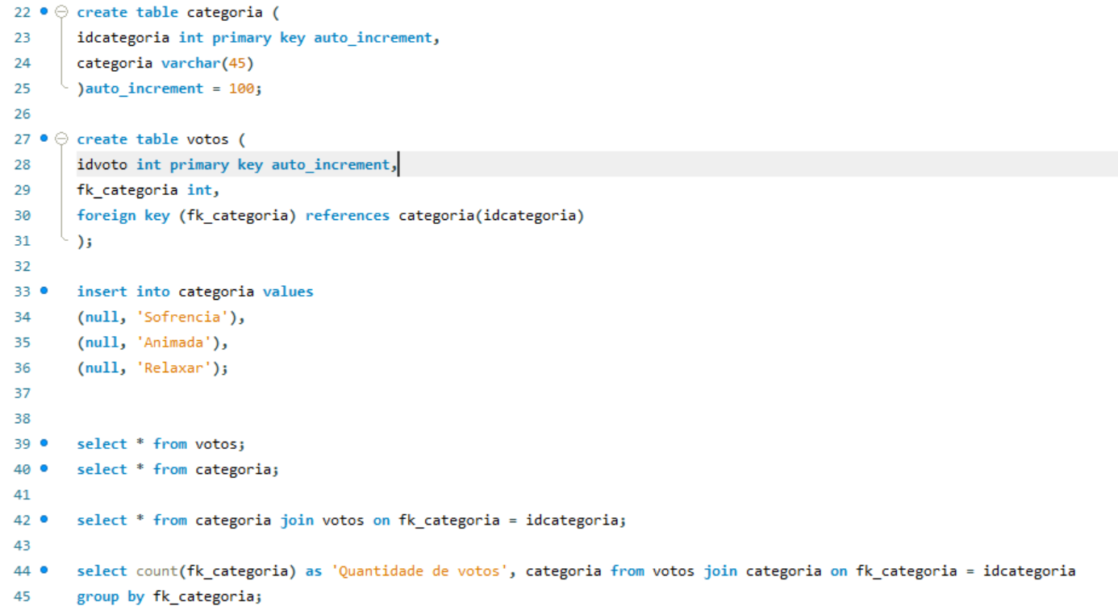

## **Protótipo das telas, lógica e usabilidade**

Home

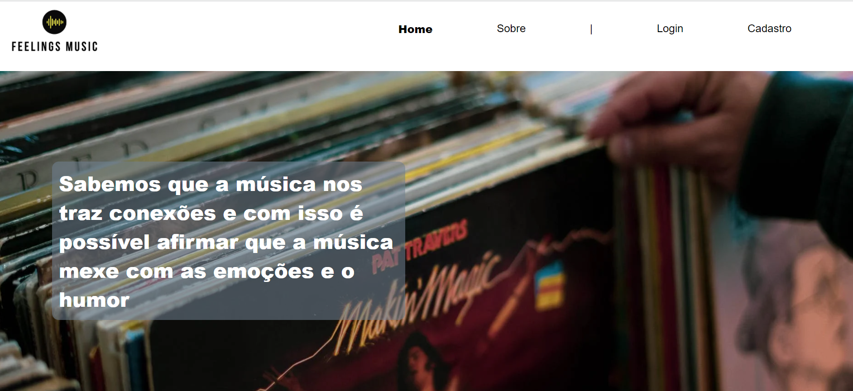 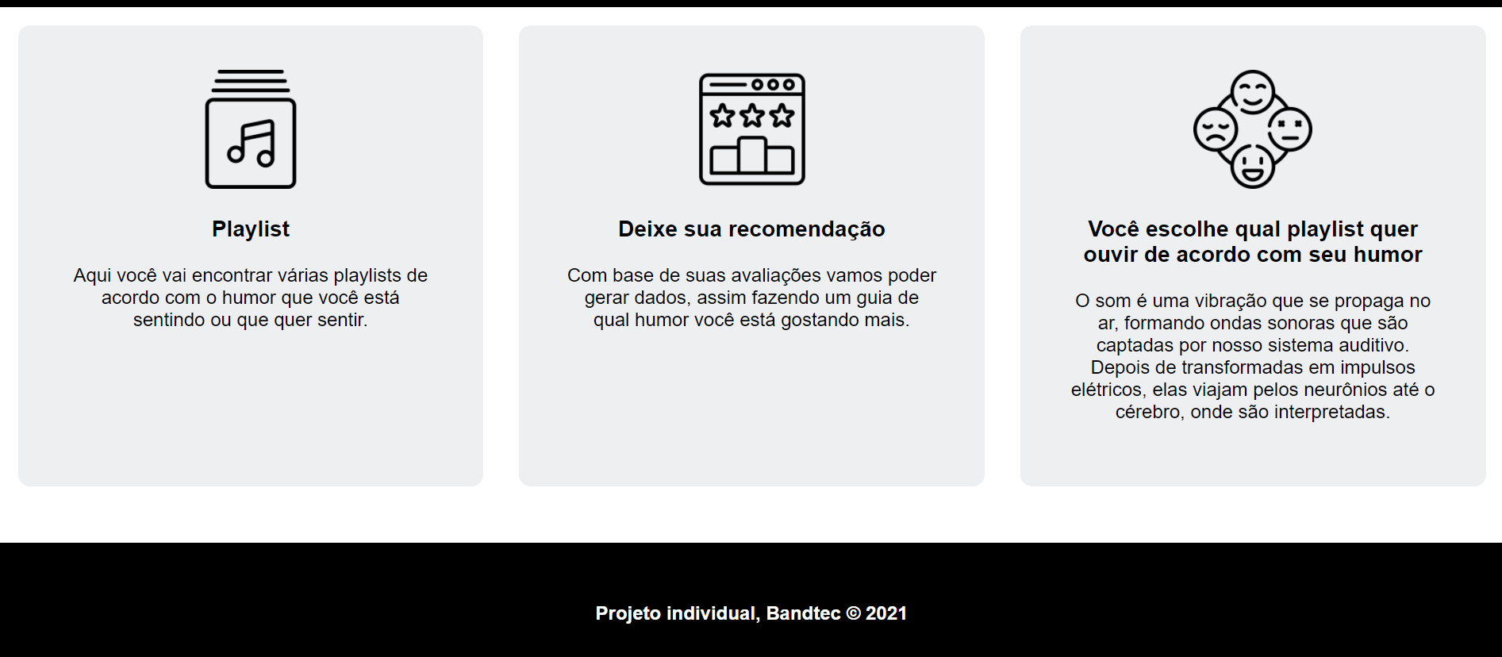

Sobre

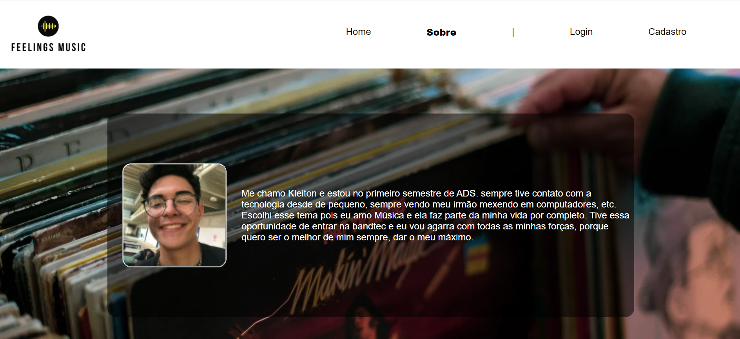

Tela login

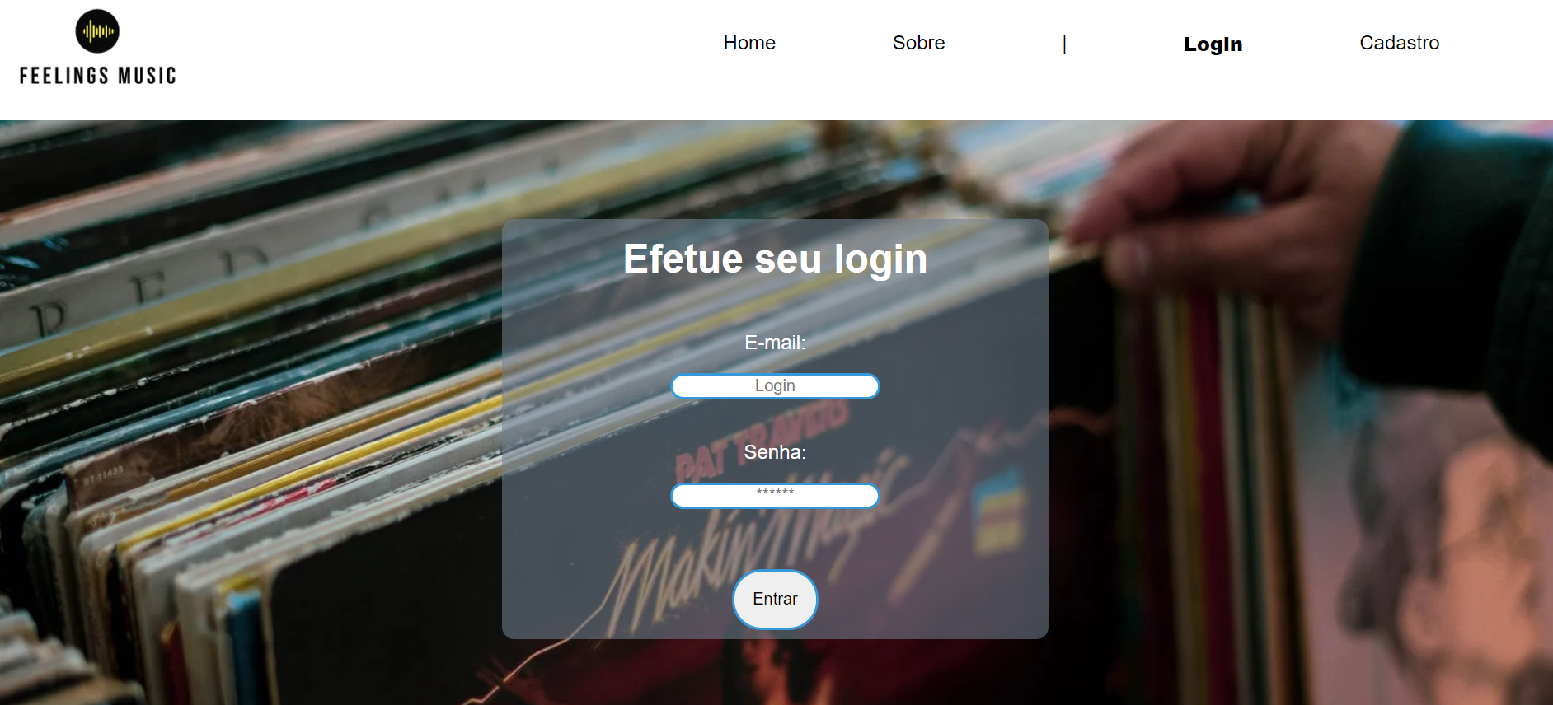

Tela cadastro

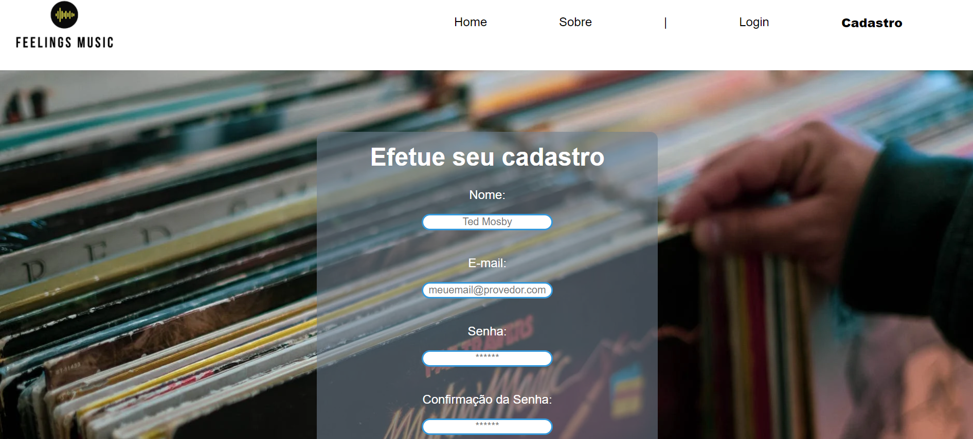 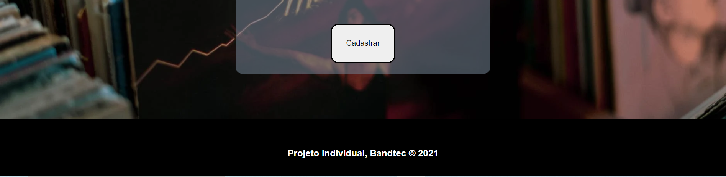

Tela home do usuário

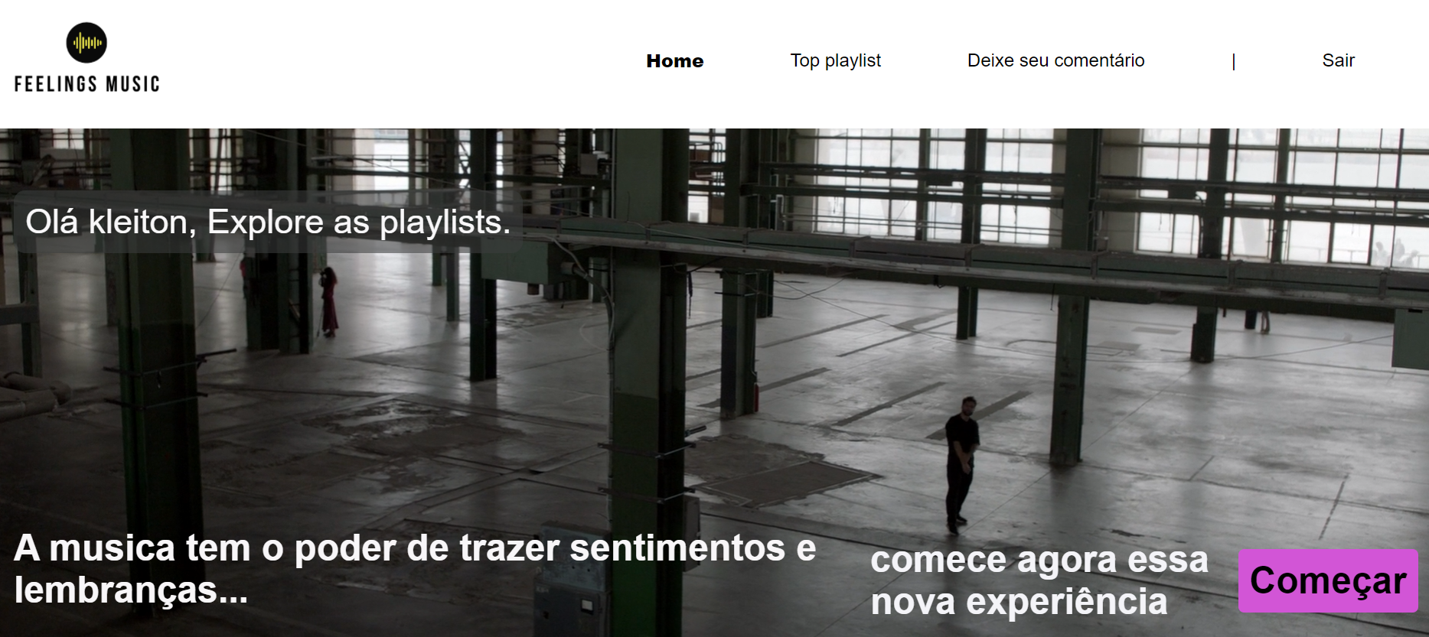

Tela das playlist

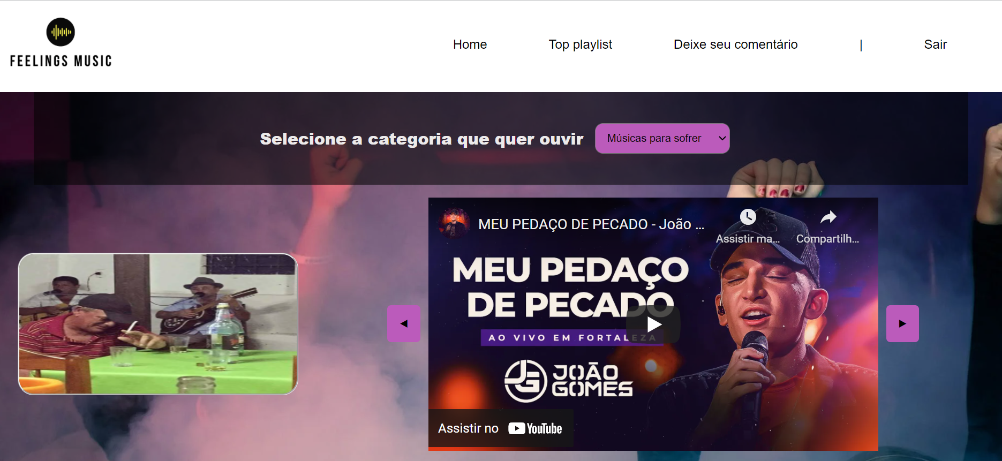  
Tela do Analytics

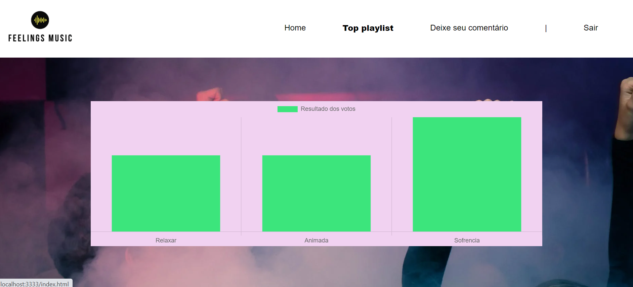

Tela de comentários

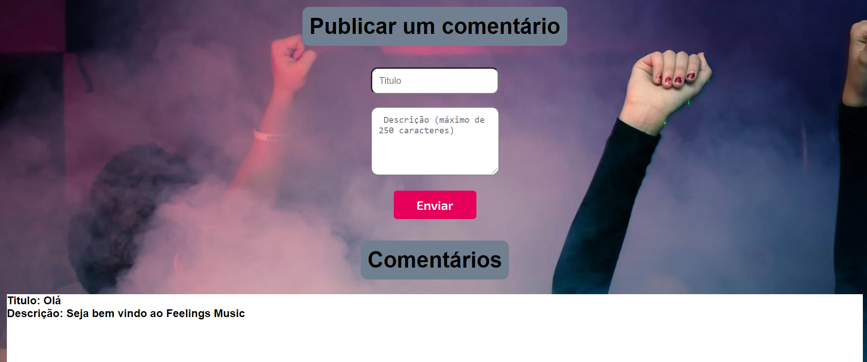

# CONCLUSÕES

## **resultados**

Tive um resultado ótimo, pois todos os requisitos que coloquei eu consegui cumprir no prazo.

## **Processo de aprendizado com o projeto**

Eu pude me aprofundar ainda mais e me desafiar para colocar tudo o que eu aprendi em prática em pouco tempo, com pressão e prazo de entregas.

## **Considerações finais sobre A evolução da solução**

Acredito que essa é só a primeira versão do meu projeto e quero se possível implementar mais coisas nele, pois gostei bastante da idéia e de produzir o mesmo.

ReferÊncias

<https://www.mundodamusicamm.com.br/index.php/comunicacao/item/311-estudo-revela-as-sensacoes-experimentadas-ao-ouvir-musica-e-como-um-single-pode-grudar-na-cabeca.html>,https://educacao.uol.com.br/disciplinas/artes/musica--origem-sons-e-instrumentos.htm#:~:text=A%20m%C3%BAsica%20%C3%A9%20um%20dos,liras%20e%20harpas%20na%20Mesopot%C3%A2mia.